**Medios audiovisuales**

El término audiovisual alude a los distintos dispositivos en los que intervienen de manera conjunta la audición y la visión humana. En ocasiones, se emplea la denominación imagen y sonido para referirse al mundo audiovisual.

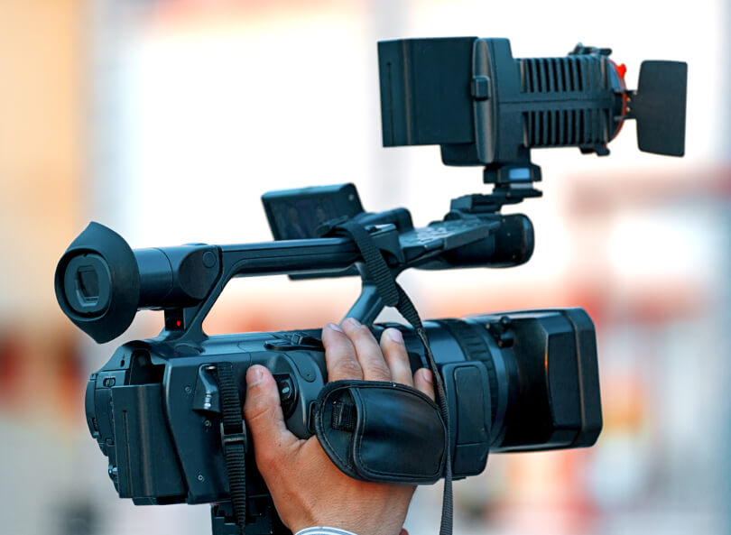

El origen histórico de lo audiovisual

Se empezó a hablar de los medios audiovisuales a finales de los años 20 cuando las películas dejaron de ser mudas. A partir de los años 50 la televisión se convierte en un medio de comunicación de masas y se acuña el concepto de lenguaje audiovisual, ya que la percepción de lo audible y lo visual es simultánea.

El lenguaje audiovisual del cine inicialmente se concibió para el entretenimiento, pero en pocos años demostró su potencial como herramienta de propaganda y tanto la Unión Soviética como Estados Unidos alentaron un cine con una finalidad política.  
  
La industria audiovisual nació en Hollywood y desde la década de 1920 no ha dejado de evolucionar a través de los grandes estudios cinematográficos.

La producción audiovisual de una película

Una película cuenta una historia a través de imágenes y palabras, pero su elaboración es compleja. Así, la producción audiovisual consta de tres partes: la preproducción, la producción y la postproducción.

La preproducción se inicia con un guion cinematográfico que despierta el interés de un productor de cine que, a su vez, es el responsable de buscar la financiación y los recursos para que el guion se convierta en una película. En la producción, el director de la película es el responsable de coordinar a todos los profesionales que intervienen (equipo de rodaje, iluminadores, montadores, técnicos de efectos especiales, maquinistas, etc.).  
  
La postproducción tiene lugar cuando el rodaje de la película finaliza y consiste en manipular el material audiovisual y se habla de postproducción de video y de postproducción de audio.

La formación en el mundo audiovisual

Muchos jóvenes se ven atraídos por los estudios relacionados con la imagen y el sonido, es decir, con el mundo audiovisual. Normalmente se trata de un título de técnico superior o un grado en comunicación audiovisual. Los estudiantes deben familiarizarse con materias como la animación en 3D, los entornos interactivos, el tratamiento de imágenes, la producción audiovisual, documentación audiovisual o la cultura de la imagen, entre otras asignaturas. La esfera de los estudios audiovisuales incluye ámbitos como el de la radio, el cine, la televisión y el fotoperiodismo.

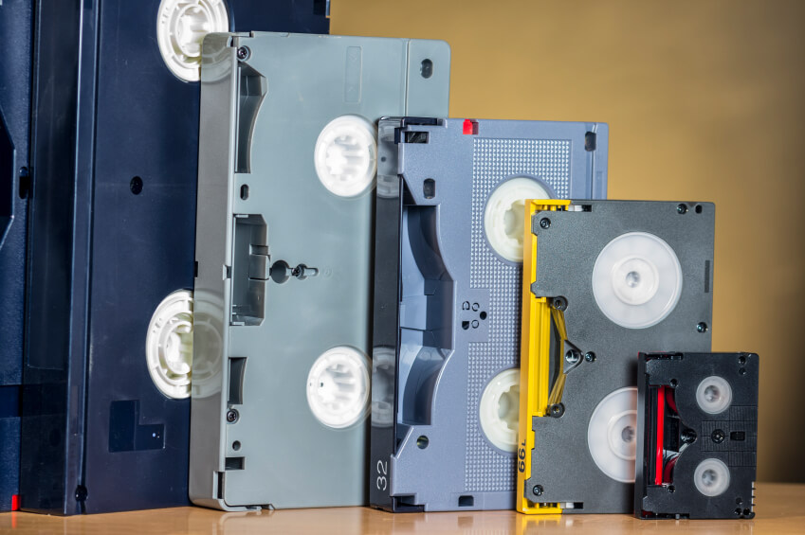

En general, por medio audiovisual se entiende a los medios de comunicación social que tienen que ver directamente con la imagen y el sonido. Los medios audiovisuales se refieren especialmente a medios que, con imágenes y grabaciones sonoras, sirven para comunicar mensajes.

Como ya se mencionó, entre los medios audiovisuales más populares se encuentran el cine y la televisión. Además, la infografía, la diapositiva, la transparencia, la proyección de opacos, los diaporamas (proyección de dispositivas), el vídeo y los nuevos sistemas audiovisuales de la informática que suelen ser una versión digital de los previamente existentes.

El diaporama. Un diaporama es un espectáculo de exhibición de diapositivas; por extensión uno entiende por este término cualquier sucesión de imágenes o de documentos conectados por efectos y, en los cuales es posible poner sonido.

Desde la disponibilidad de proyectores de vídeo, uno también llama generalmente diaporama a la conferencia elaborada en un documento usando software tal como PowerPoint o Beamer de Microsoft, que puede ser o bien una conferencia profesional o bien un espectáculo público compuesto solamente de fotografías.

La infografía es una representación más visual que la propia de los textos, en la que intervienen descripciones, narraciones o interpretaciones, presentadas de manera gráfica normalmente figurativa, que pueden o no coincidir con grafismos abstractos y/o sonidos. La infografía nació como un medio de trasmitir información gráficamente.

Los mapas, gráficos, viñetas, etc. son infogramas, es decir unidades menores de la infografía, con la que se presenta una información completa, aunque pueda ser complementaria o de síntesis. Un material presenta transparencia cuando deja pasar fácilmente la luz. La transparencia es una propiedad óptica de la materia, que tiene diversos grados y propiedades. Se dice, en cambio, que un material es traslúcido cuando deja pasar la luz de manera que las formas se hacen irreconocibles, y que es opaco cuando no deja pasar apreciablemente la luz. Generalmente, se dice que un material es transparente cuando es transparente a la luz visible. Para aplicaciones técnicas, se estudia la transparencia u opacidad a la radiación infrarroja, a la luz ultravioleta, a los rayos X, a los rayos gamma u otros tipos de radiación.

Referencias  
http://www.definicionabc.com/tecnologia/audiovisual.php http://es.wikipedia.org/wiki/Medios_audi...   
http://www.educar.org/articulos/Audiovis...   
http://www.ugr.es/~jdiegog/Temario%20Aud...

Fotos: iStock - Haykirdi / AlonsoAguilar